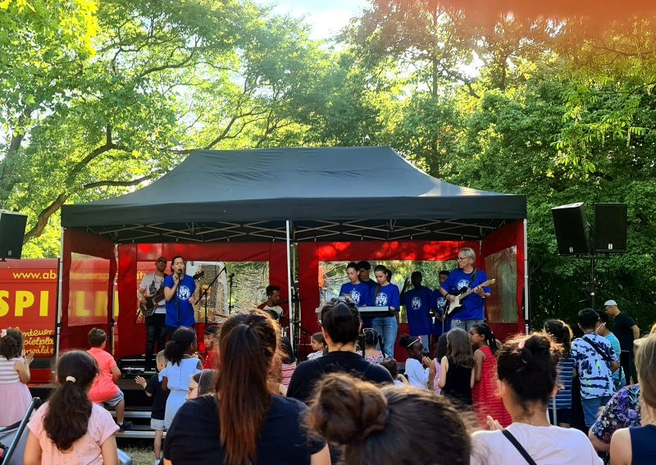
School Of Rock KHS!
Schulband rockt das Stadtteilsommerfest 2022
Das Beste kommt zum Schluss!
Als abschließendes Highlight eines gelungenen Stadtteilsomerfestes 2022 in der Grünanlage der Birsteiner Straße in Fechenheim Nord, rockte die Schulband der Konrad-Haenisch-Schule den Stadtteil im Grünen mit Klassikern wie „Summer of `69“ und „Sweet Home Chicago“.

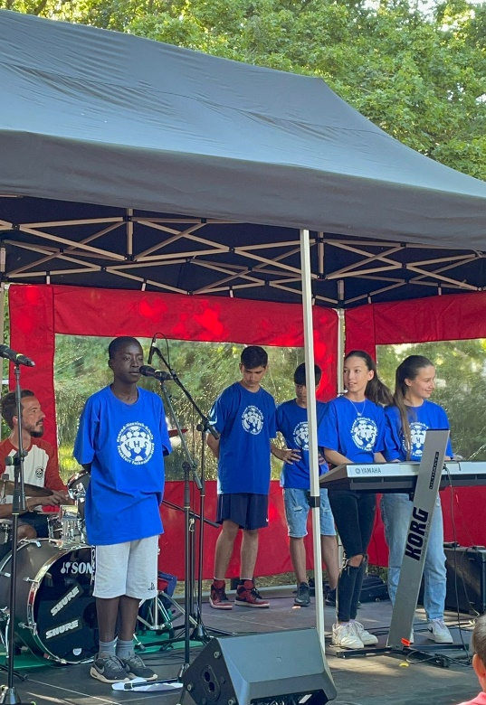
Nach der Coronapause freuten sich die verschiedenen Träger, wie Caritas, JuZ Fechenheim, Spielmobil und das Junge Museum, aber auch der Tennisclub Cassella und viele andere, vor allem die zahlreichen Besucher und Anwohner, über ein buntes Angebot an Ständen und ein unterhaltsames und abwechslungsreiches Bühnenprogramm. Die Kinderbeauftragte, Frau Schulze-Biermann, führte durch das Tagesprogramm. Auf und um die Bühne herum bot nicht nur die Konrad-Haenisch-Schule, vertreten durch verschiedene Kolleg*innen, sondern auch die Schulsozialarbeit KuBI an Ständen Informationen und Mitmach-Aktionen an. Für jede Altersgruppe fand sich eine Sportart zum Ausprobieren, eine Köstlichkeit zum Probieren, oder eine Bühnenaktion zum Staunen.
Ein ganz besonderes Highlight war das Premieren-Konzert der
Schulband der Konrad-Haenisch-Schule, unterstützt durch die
Lehrkräfte Herr Raab, Herr Kischkewitz, Frau Ram und einem
ehemaligen Mitarbeiter der Betreuung, Herrn Jänsch. Diana (6a),
Anna (6a), Emir (6b) und Mohamed (6b) trugen ihre E-Piano-Stücke
vor und wurden dabei von Siwar (6a) am Bass und Brian (6a)
am Gesang begleitet. Und das sorgte für Begeisterung, nicht nur
bei den Kids selbst, das positive Feedback im Abschluss freute die
Schüler*innen und natürlich auch die Lehrer*innen.
„Wer weiß, vielleicht spielen wir bald wieder auf einem Fest, oder
in der Festhalle!“, scherzte Brian, der Sänger der Schulband zum
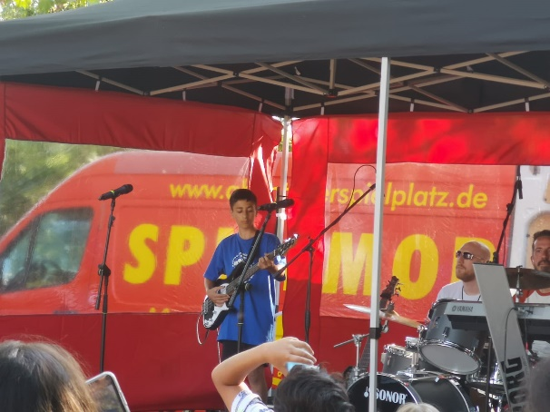
Schluss. Das Beste, wie gesagt, kommt nämlich zum Schluss!

